

**智能家居**

**操作说明书**

(V1.0)

河南汉威电子股份有限公司

HENAN HANWEI ELECTRONICS CO.,LTD

感谢您使用汉威电子系列产品，当您准备使用本产品时请务必仔细阅读本说明。并按照所提供的有关操作步骤进行，使您能充分享受我公司提供的服务,同时避免您的误操作而无法使用该软件或发生其它异常。

请妥善保管本手册，以便在您日后需要时能及时查阅、获得帮助。

版权声明

本手册版权属河南汉威电子股份有限公司所有，未经书面许可，本手册任何部分不得复制、翻译、存储于数据库或检索系统内，也不可以电子、翻拍、录音等任何手段及方式进行传播。

河南汉威电子股份有限公司秉承科技进步原则，不断致力于产品改进、提高产品性能，公司保留任何产品改进而不预先通知的权利。

如果用户不依照本手册说明擅自删除应用文件，由此产生的责任由用户负责。

因操作系统、运行环境不同，软件应用界面会有些许差异。实际使用请以当前显示界面为准。

**如果您对我们提供的产品和服务有任何疑问或不满，包括产品技术、质量、安装维修、服务态度、收费标准等问题，请您及时联络我们，我们将会对您的意见妥善处理。**

河南汉威电子股份有限公司

通讯地址：郑州高新开发区雪松路169号 450001

服务信箱：soft@hwsensor.com

服务网址：<http://www.hwsensor.com>

电话：0371-67169142

传真：0371-67169143

目录

第一章 系统简介 1

1.1.系统介绍 1

1.2.系统概述 1

1.2.1系统特性 1

1.2.2客户端运行环境 1

第二章 安装及注册 2

2.1安装 2

2.2用户注册 3

2.3注册传感器 4

第三章 功能介绍 6

3.1登录 6

3.2主界面 7

3.3讨论区 9

3.4用户反馈 10

3.5配置传感器 10

3.6配置中心 11

3.6.1账号管理 11

3.6.2推送设置 11

3.6.3成员介绍 11

3.6.4帮助中心 11

3.6.5关于我们 11

3.7设备报警 12

3.8注册登录 12

# 第一章 系统简介

## 1.1.系统介绍

软件名称：智能家居系统

软件版本号：V1.0

伴随着经济发展,人们对居住环境的安全性和智能化的要求越来越高, 对现代高品质生活的需求日益增长，人们对空气质量的要求也越来越高，同时也带来不少隐患，比如居住环境偶尔会受不速之客的侵入和打扰,比如燃气泄露、煤气中毒、火灾、爆炸等因素的破坏和威胁，因此安全报警装置及相应的报警系统是人们迫切需要的家庭安全保障的发展趋势。这种报警系统不仅使人们能通过手机端实时监控家庭室内的空气环境，随时随地的了解和掌握家人所在的空气环境水平。

为了预防重大事故的发生，降低家庭财产的损失，我公司研发的智能家居系统完全满足您对于家庭室内空气的实时监测。当您的室内空气中某种气体浓度出现过高或者异常情况时，系统即刻提供报警，提醒人们采取相应措施进行处理。该系统不仅能预防重大事故的发生，而且能在一定程度上将事故危害限制到最低程度。另外，您还可以同家人一起关注家庭空气环境，随时随地了解和掌握家人所在的空气环境水平。

## 1.2.系统概述

### 1.2.1系统特性

* 实现7*24小时对家庭室内空气质量的检测。
* 检测室内空气的健康程度，实时监测室内空气温度、湿度、CO2、甲烷、PM2.5等，检测精准，当数据发生变化时，还会及时向您报警。
* 传感器历史异常信息查询以及故障、报警信息实时推送。
* 定期推送相关的安全知识，提醒用户定期对传感器设备进行维护或更换。
* 您可将室内的空气质量的实时数据通过微信\微博等方式分享给亲朋好友。

### 1.2.2客户端运行环境

* **硬件环境：**

Android平台终端设备**，**处理器600M以上，内存 512M以上。

* **软件环境：**

Android2.2及以上版本。

# 第二章 安装及注册

## 2.1安装

智能家居系统的安装程序,如图2-1。将程序安装到手机终端上之后，图标显示如图2-2。

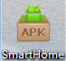

图2-1 图2-2

安装完成后，点击图标，打开系统，首先显示系统引导页，方便用户了解本系统所提供的主要功能，如下图：



图2-3 图2-4 图2-5

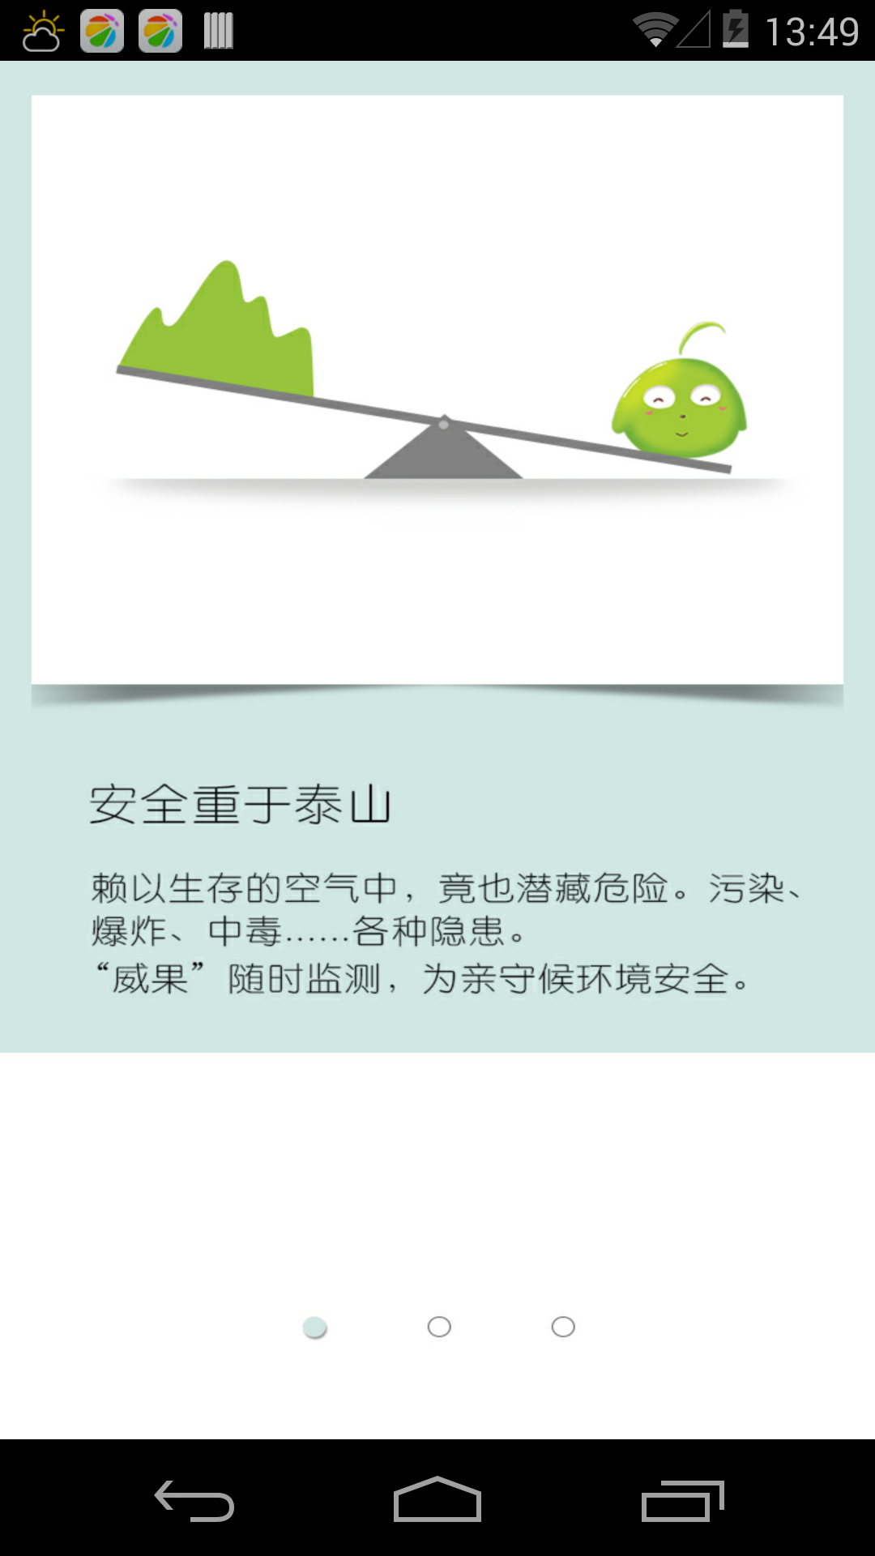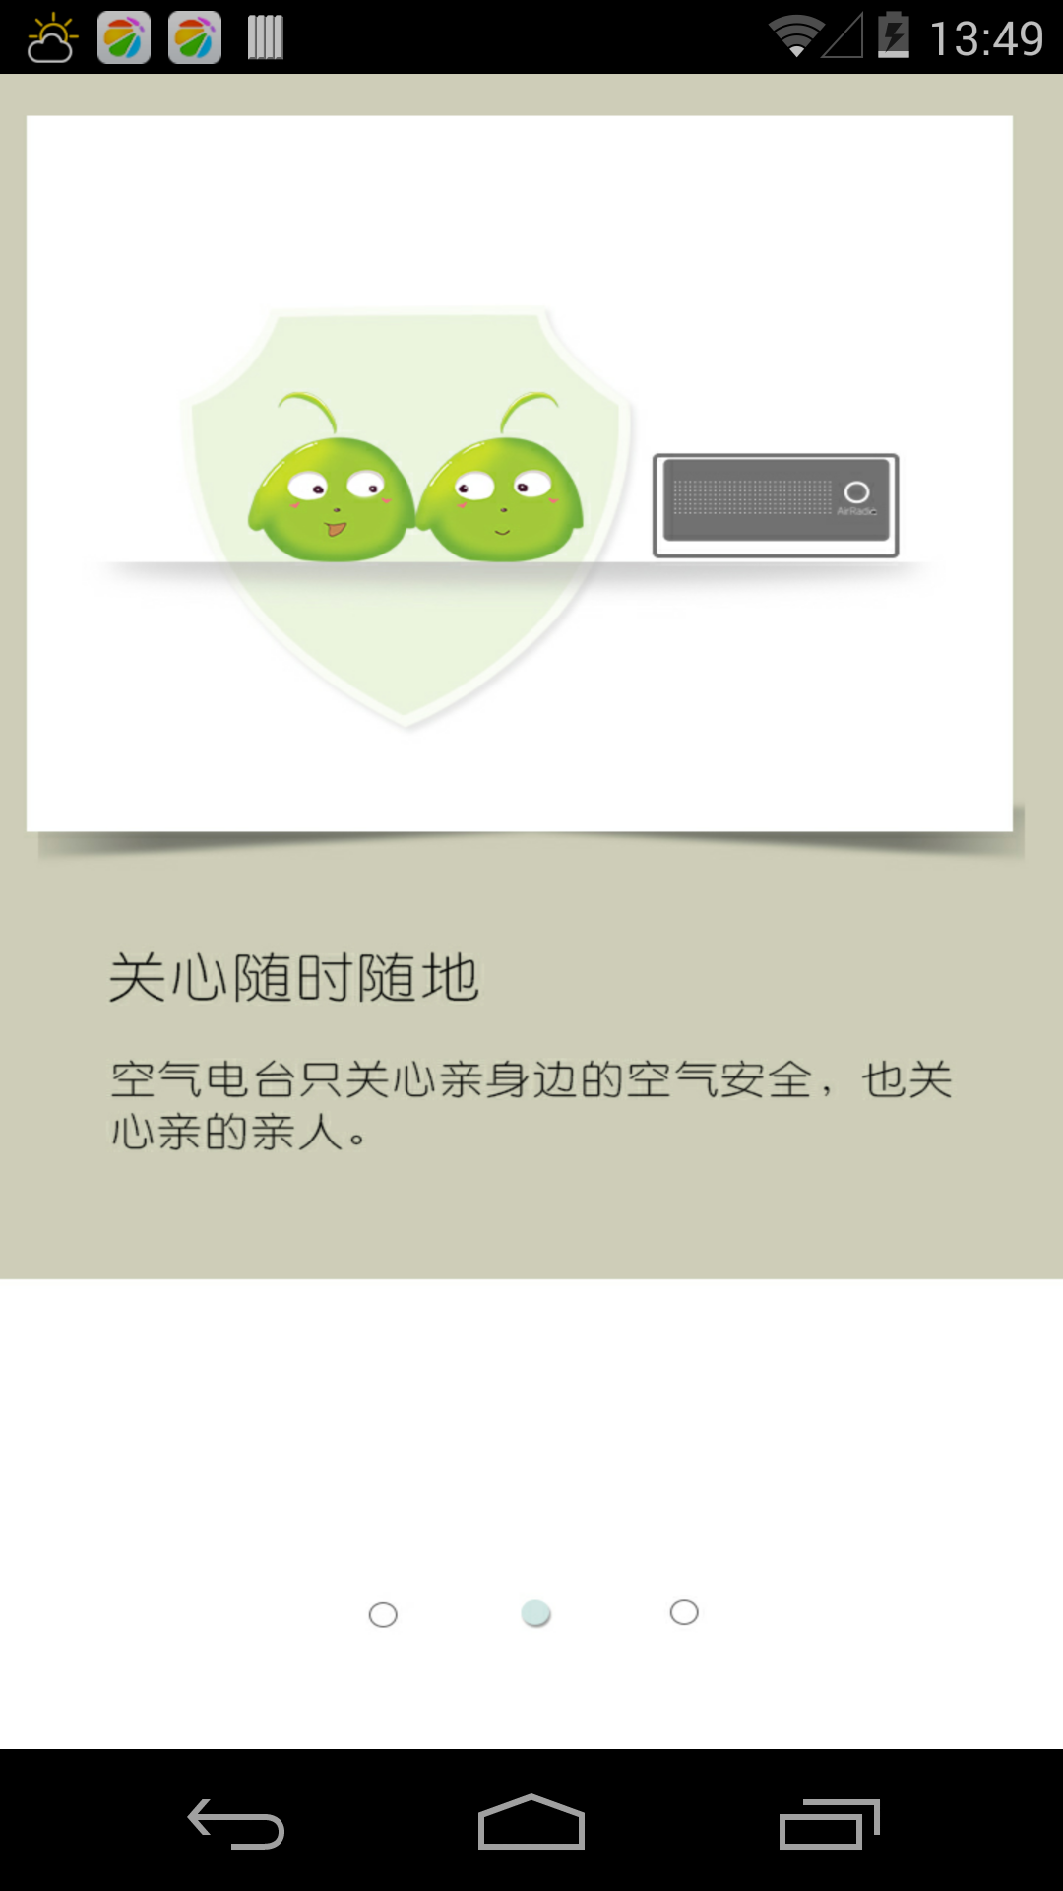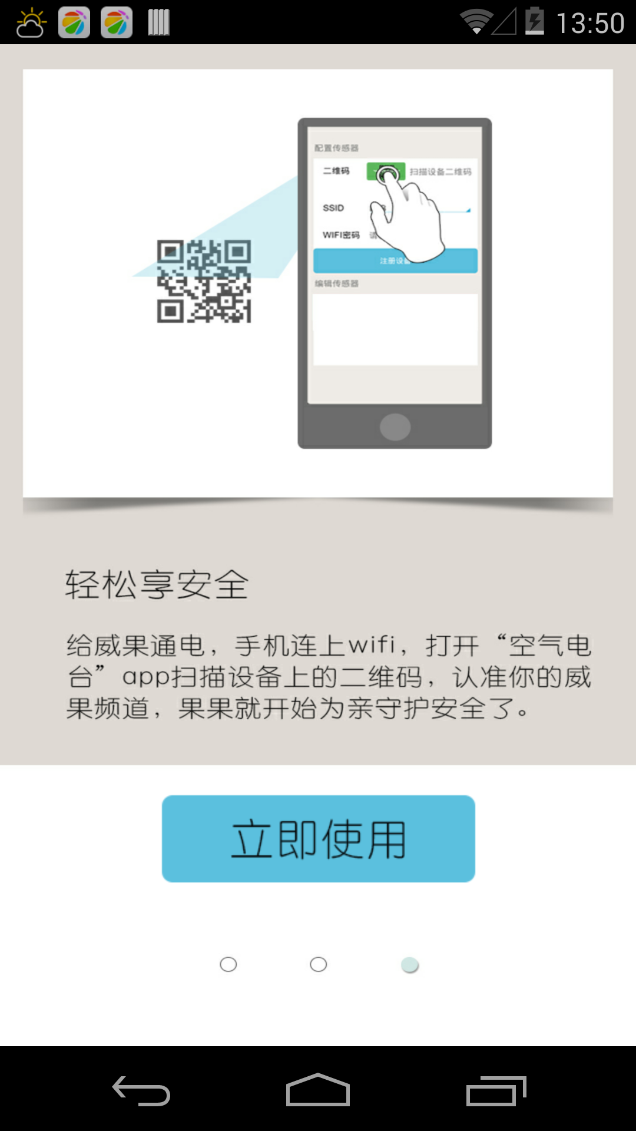

在最后一个引导页中中点击“立即使用”按钮，打开用户登录界面。如图2-6。

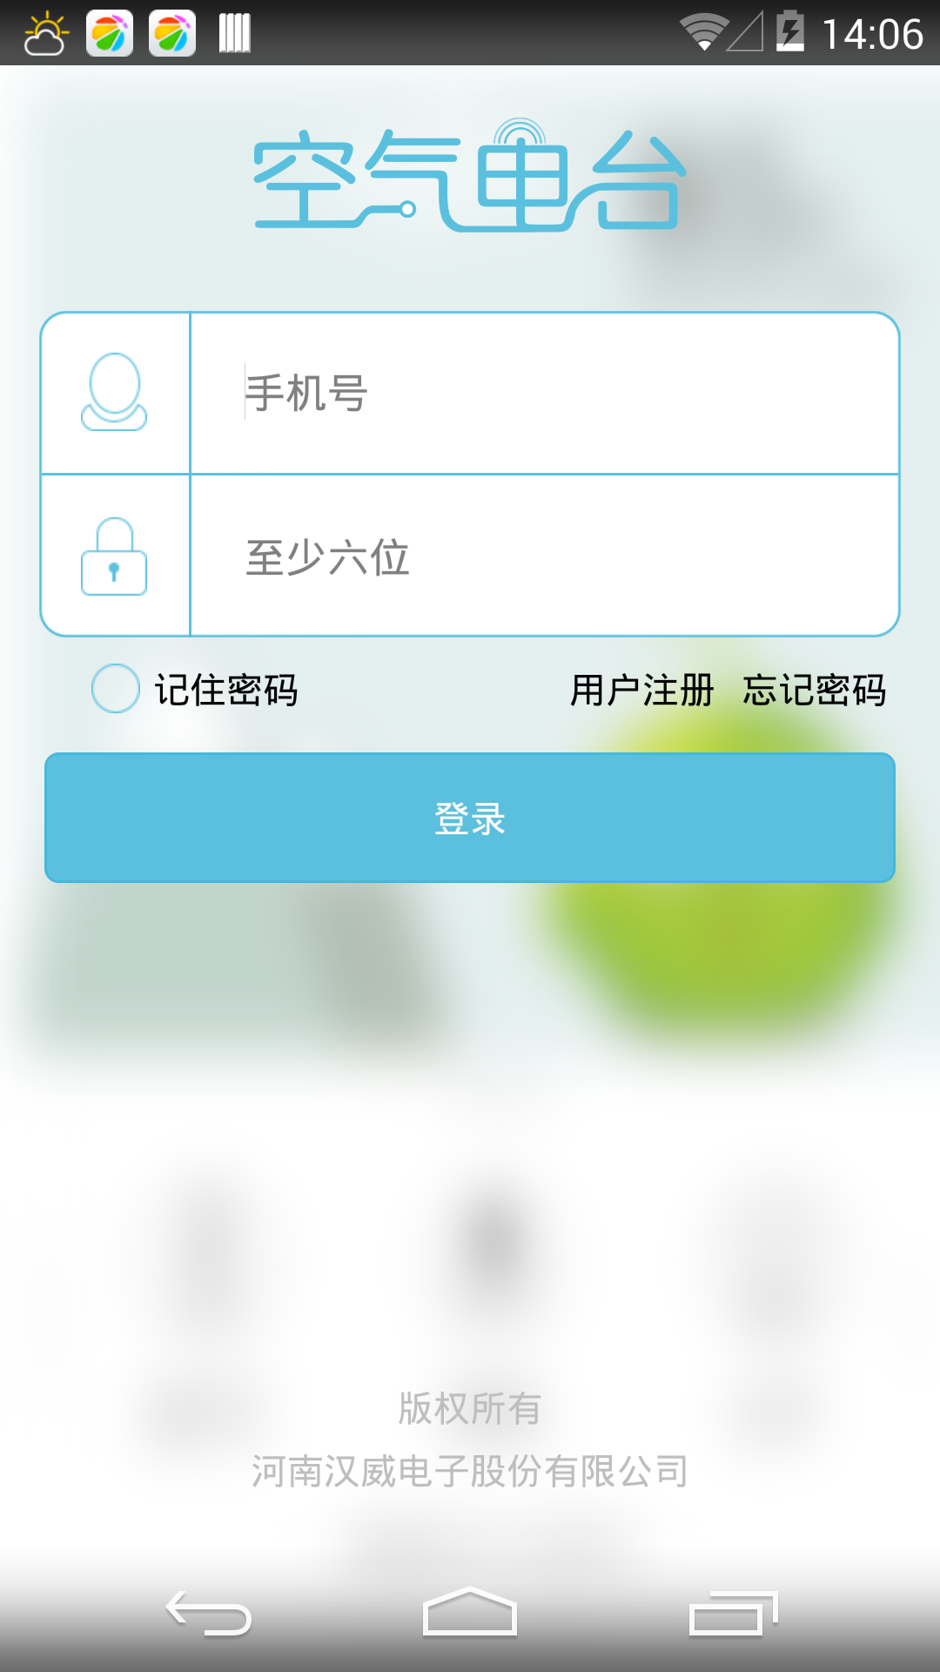

图2-6

## 2.2用户注册

在登录界面，点击“用户注册”按钮，系统打开用户注册页面，如图2-7。

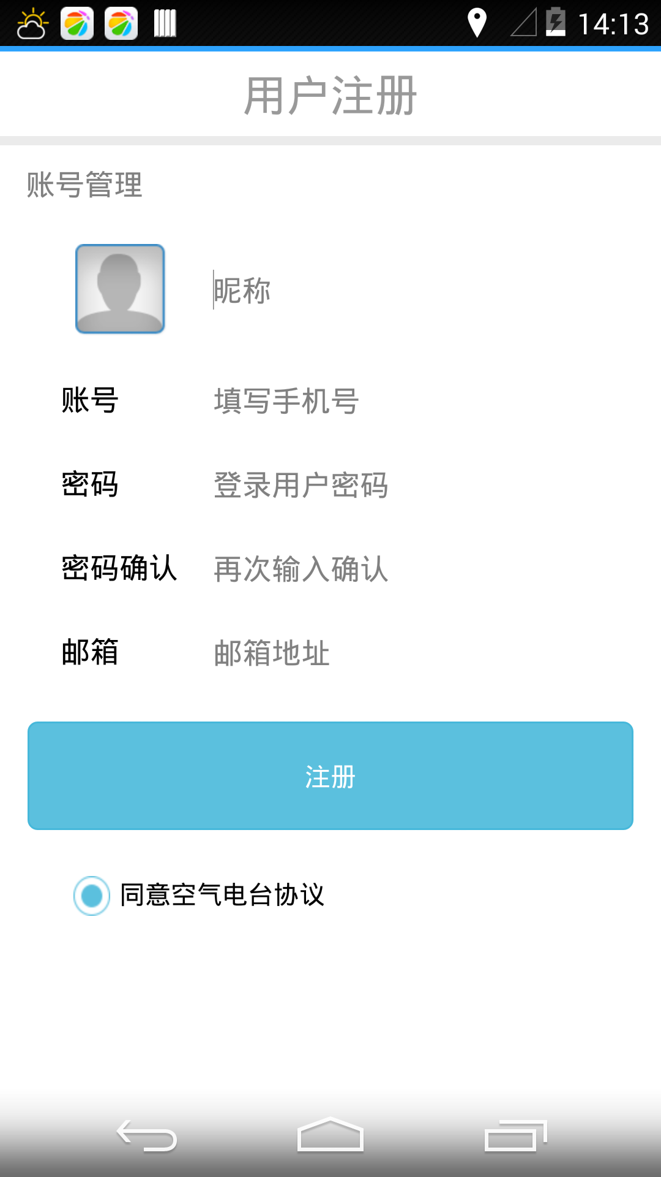

图2-7

设置头像（可通过拍照或从图库中选择）、昵称，手机号、登录密码、邮箱（非必填项），点击“注册”按钮，即可成功注册。（注：注册时必需同意勾选“同意空气电台协议”）

## 2.3注册传感器

初次采用已注册的用户进行登录时，系统自动跳转到注册传感器界面，如图2-8：

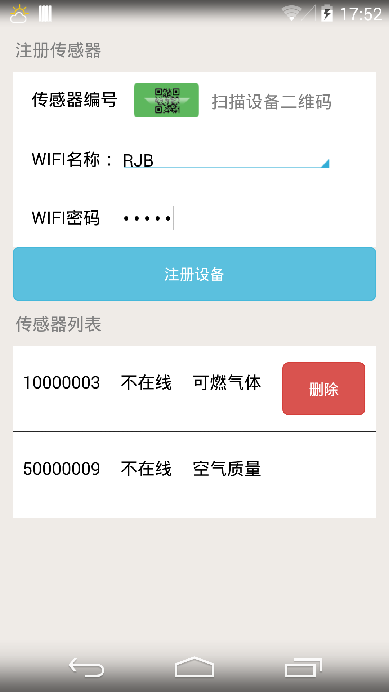

图2-8

1、注册传感器步骤：

1>点击二维码图标，通过扫描传感器二维码，可以轻松扫出传感器的编号，也可以手工录入二维码编号。



2>选择WiFi账号，并录入正确的WiFi密码。

3>点击“注册设备”，即可完成设备的注册。

注意：当点击"注册设备"时，会在后台进行设备WiFi的入网配置：将当前WiFi的ssid和密码发送至设备，使设备具有联网能力，需要40s的配网时间，配网结果请观察硬件指示灯。如果APP一直没有接收到注册设备的实时数据，请重新点击“注册设备”进行设备的配网。

2、传感器列表：

传感器成功注册后，在传感器列表中会显示新增传感器信息，包括：设备编号、在线状态、设备名称。

3、删除传感器：

在传感器列表中，选中一个传感器，长按几秒钟，在列表右侧会显示一个“删除”按钮，可删除传感器。

# 第三章 功能介绍

空气电台包含以下几个模块：用户登录、主界面、讨论区、用户反馈、配置传感器、配置中心（账号管理、推送设置、成员介绍、关于我们）、推送消息、注册登录。下面分别介绍系统各模块的功能。

## 3.1登录

在Android平台终端设备上安装好程序后，打开系统，系统会显示引导页，在最后一个引导页点击“立即使用”，打开空气电台登录界面，如图3-1。输入已注册的手机号和密码，点击“登录”按钮，进入系统。

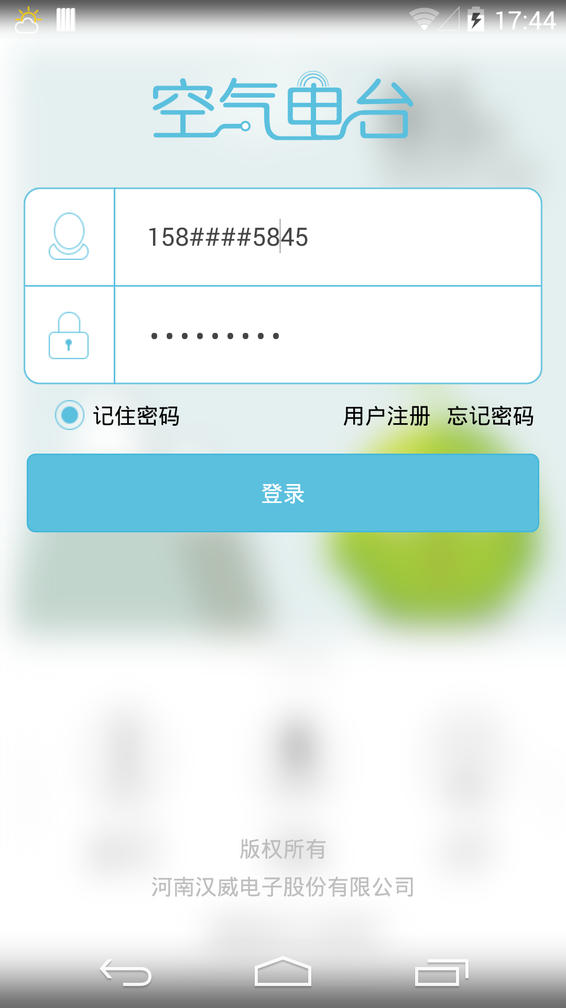

图3-1

* 记住密码:勾选单选框，重新登录系统时，系统会记录上次成功登录时的手机号和密码。不勾选时，重新登录系统时，手机号和密码均显示为空。
* 点击“登录”按钮，成功登录系统，进入系统主界面。
* 点击“用户注册”按钮，进入用户注册界面，输入个人信息等，点击【注册】按钮完成用户注册，详见2.2。
* 点击“忘记密码”按钮，系统打开忘记密码界面，用于找回密码，如图3-2。

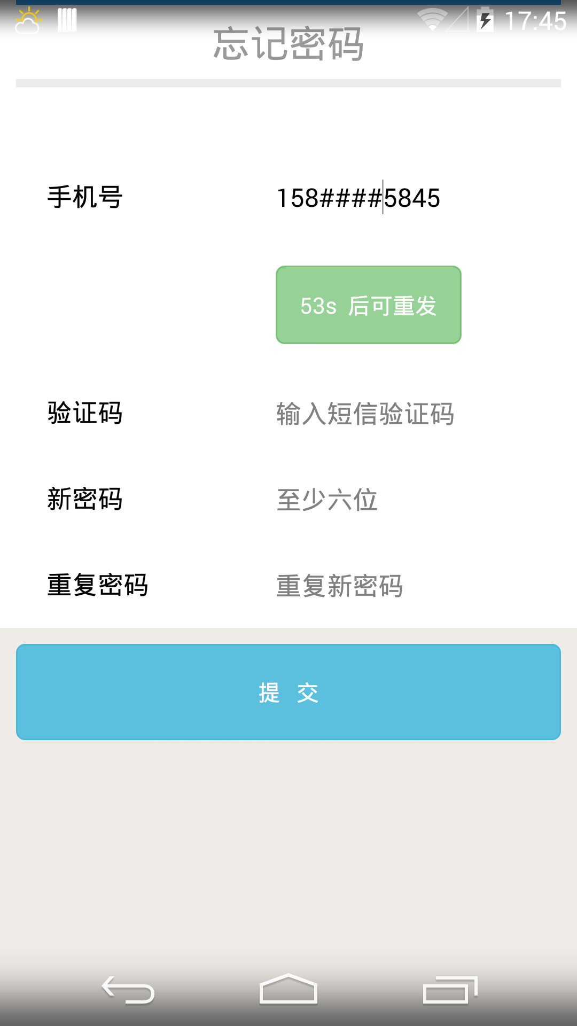

图3-2

在手机号文本框中输入需找回密码的手机号，点击“获取验证码”按钮（注：获取验证码的时间间隔至少是60秒），手机端会接收到一个验证码短信，在验证码文本框中录入短信中的验证码，并录入新密码后，点击【提交】按钮，即可成功找回密码。

## 3.2主界面

登录系统，显示主界面，主界面显示各传感器实时数据信息（如：空气质量传感器数据为室内温度、湿度、CO2、PM2.5，可燃传感器数据为CO和甲烷）。如图3-3、3-4。

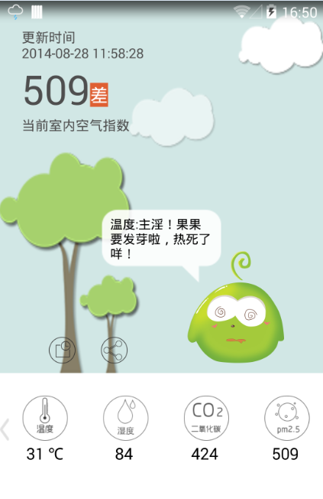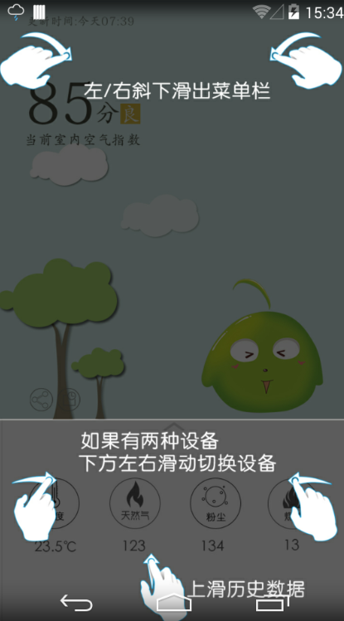

图3-3 图3-4

主界面介绍：

* 在主界面的左上角，往右斜下方向轻轻滑动，显示左菜单栏；在主界面的右上角，往左斜下方向轻轻滑动，显示右菜单栏：

1.左菜单栏显示功能有：主界面、讨论区、用户反馈、注销登录。

2.右菜单栏显示功能有：配置传感器和配置中心。点击“配置中心”展开显示各个配置项。

* 在主界面的底端，往上滑动显示历史数据，历史数据是以曲线图形式展示各种气体在过去7天每日气体浓度的最大值。
* 若注册两个或多个传感器设备时，可以通过左右滑动切换传感器的实时数据和历史数据。点击实时数据图标，威豆弹出相应的提示信息。
* 点击图标：打开页面显示当前传感器的历史报警记录信息，包括：气体名称、报警时间、浓度值。如图3-5。



* 点击图标：打开分享页面，页面显示多种分享方式，可以将您室内空气的实时数据等信息以多种方式分享身边的亲朋好友,如图3-6。

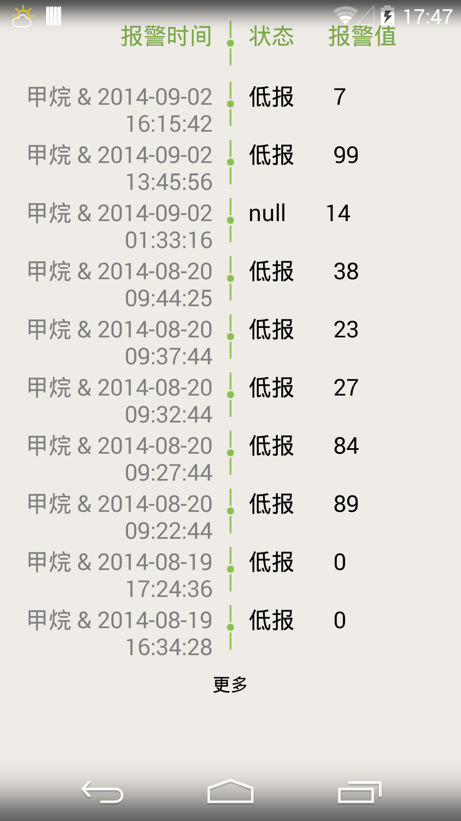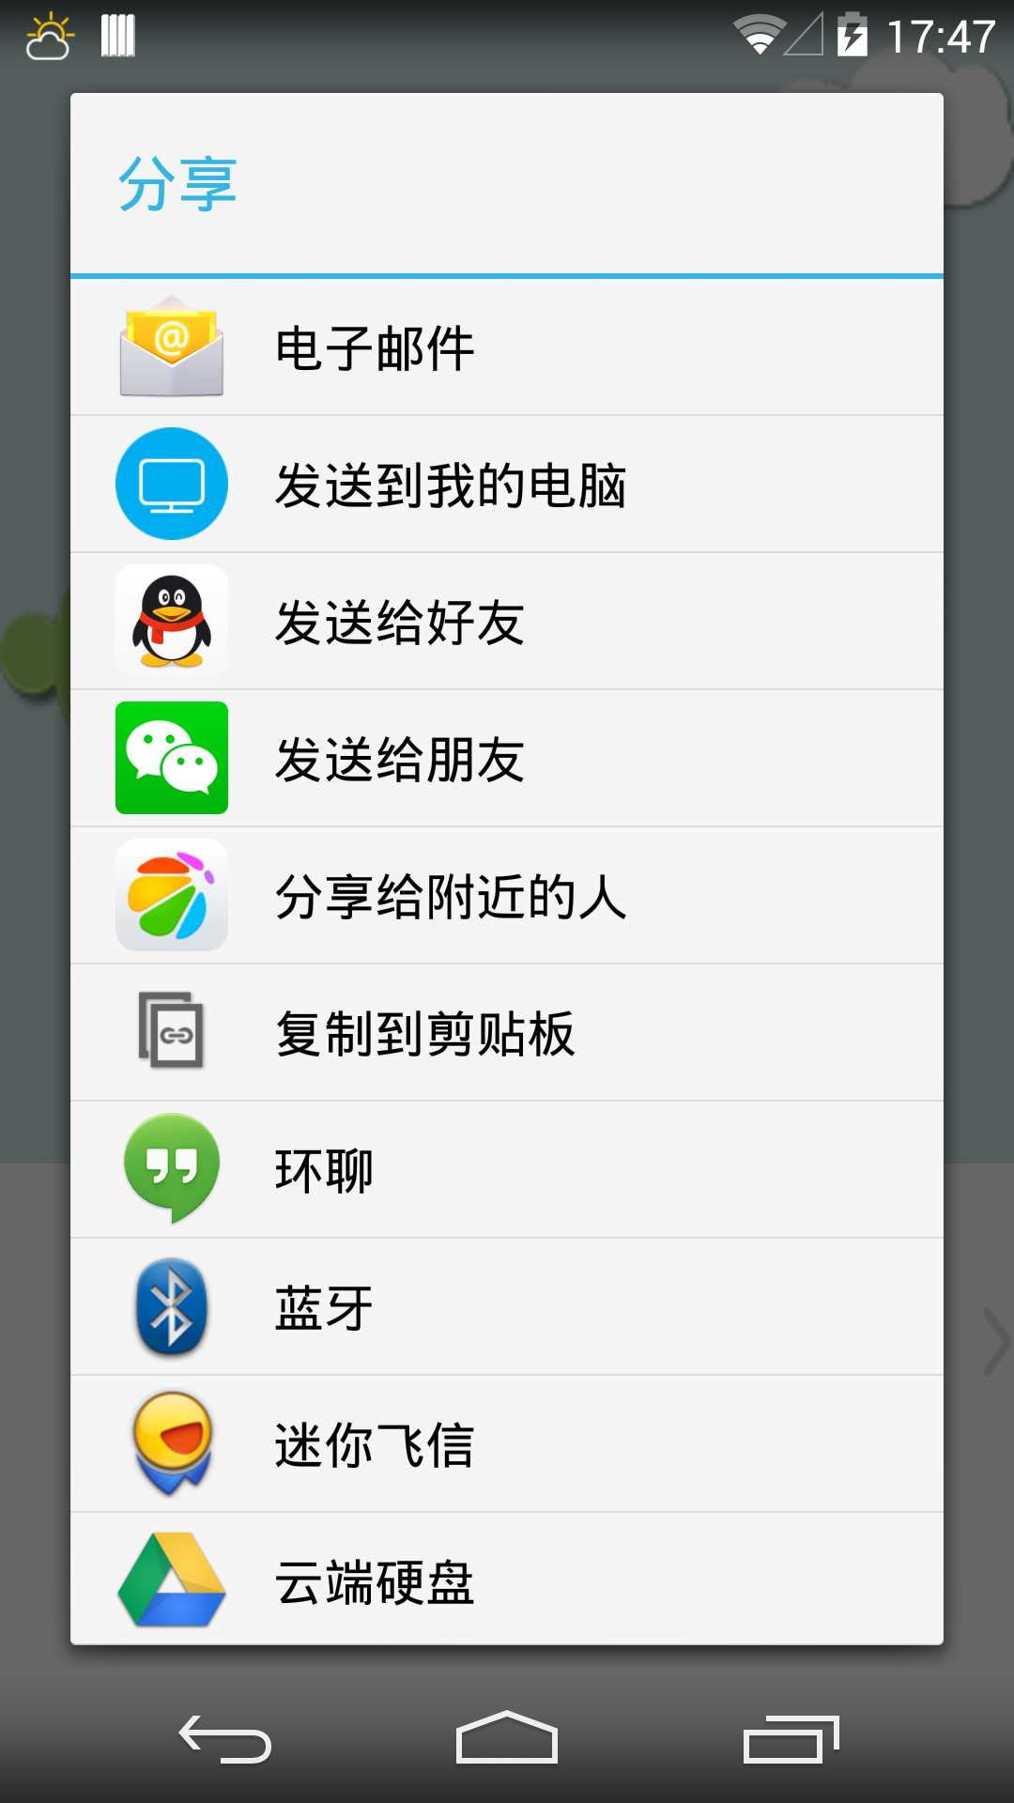

图3-5 图3-6

## 3.3讨论区

在左菜单中，点击【讨论区】，打开讨论区界面，显示所有的讨论主题信息，点击某讨论主题，展示该主题所有的讨论信息，同时也可以参与该主题的讨论。如图3-7、图3-8。

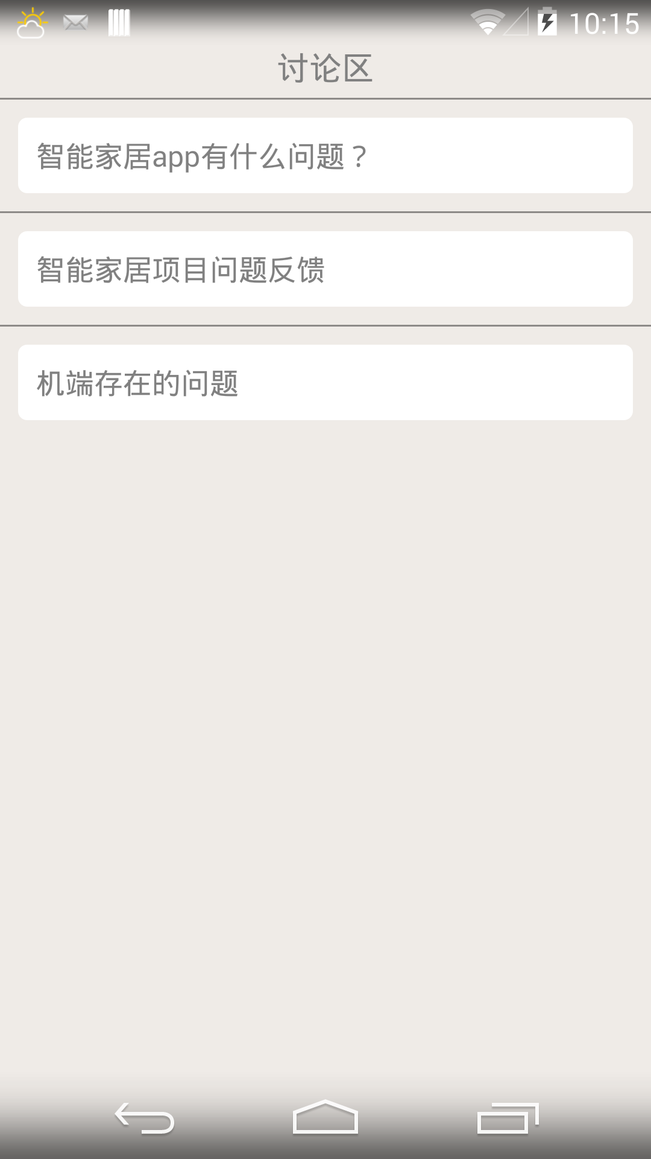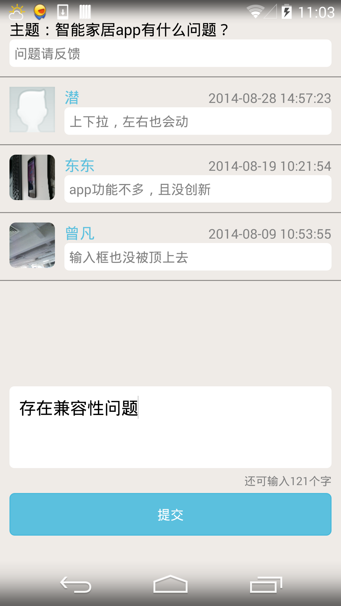

图3-7 图3-8

## 3.4用户反馈

在左菜单中，点击【用户反馈】，进入反馈页面，如图3-9。您可以在文本框中录入自己的反馈意见，点击“提交”按钮，完成意见反馈，系统会将您反馈的信息反馈给汉威中心平台，同时在界面中也能看到自己已提交的反馈信息。汉威中心平台会针对您所反馈信息进行详细的答复，当平台对反馈信息进行回复时，您将会在App应用的通知栏收到答复的推送消息，点击推送消息，系统自动打开用户反馈界面，方便您查看所反馈问题的答复。

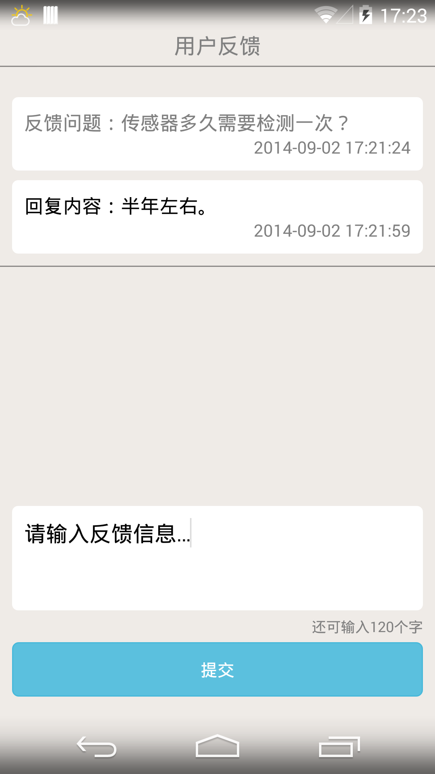

图3-9

## 3.5配置传感器

在右菜单中，点击【配置传感器】，系统打开传感器注册界面，可查询、新增、删除传感器设备，详见2.3。

1.初次采用已注册的用户进行登录时，系统自动跳转到注册传感器界面。

2.当传感器列表中的所有传感器均被删除后，再次进入空气电台时，系统也会自动跳转到注册传感器界面。

## 3.6配置中心

在右菜单中，点击【配置中心】，系统展开配置中心的功能列表，列表中显示有账号管理、推送设置、团队成员、帮助中心、关于我们功能。如图3-10。

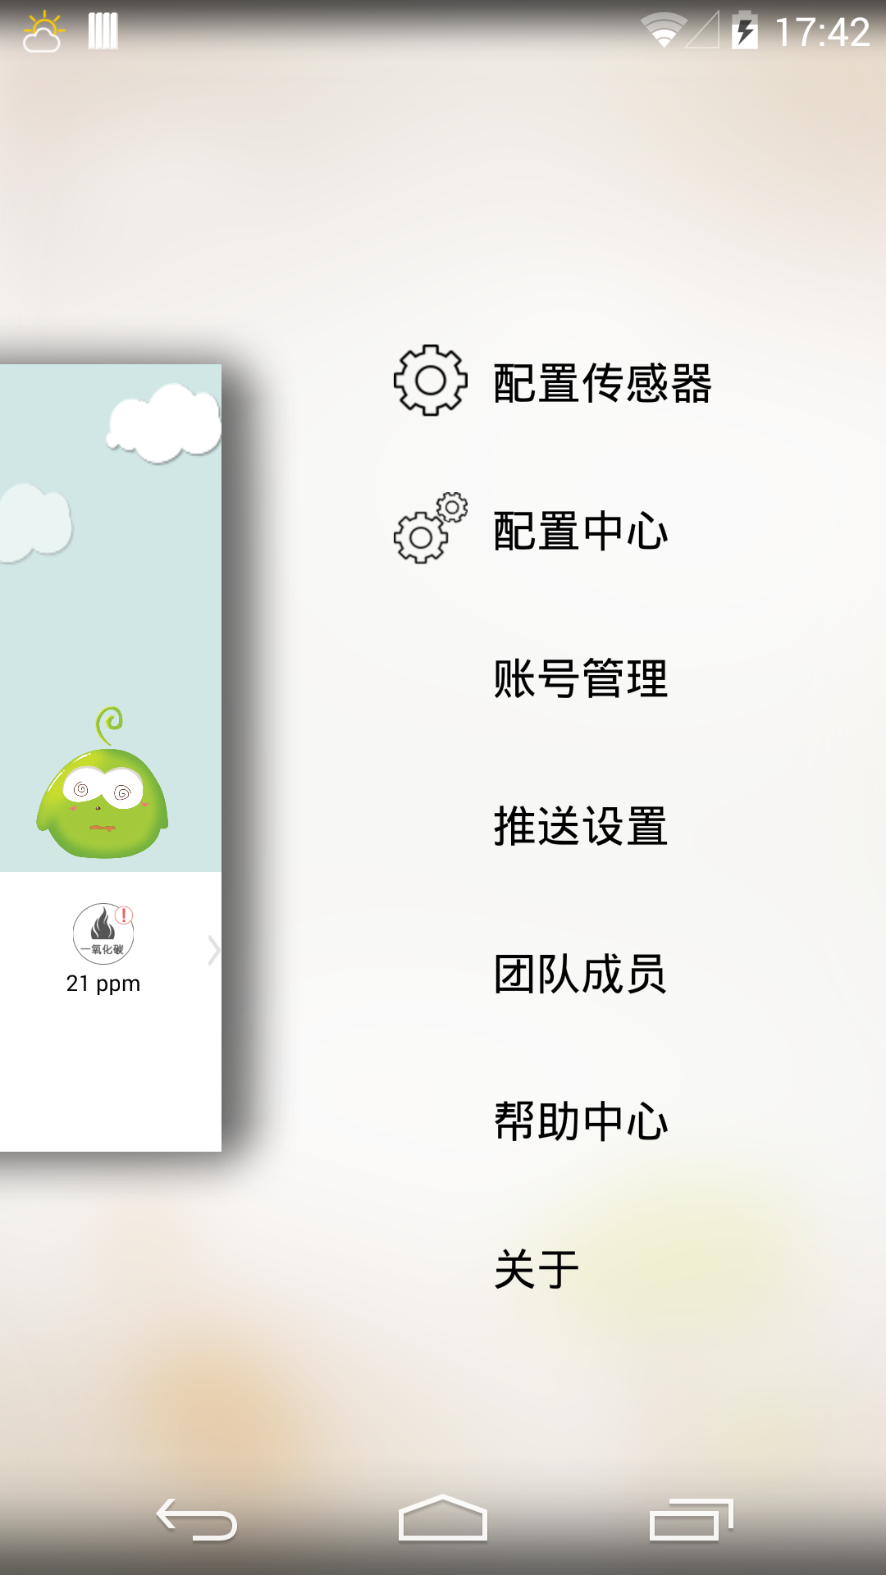

图3-10

### 3.6.1账号管理

点击【账号管理】，系统打开账号管理、修改密码界面，可以对登录账号的个人信息和登录密码进行修改，如图3-11。

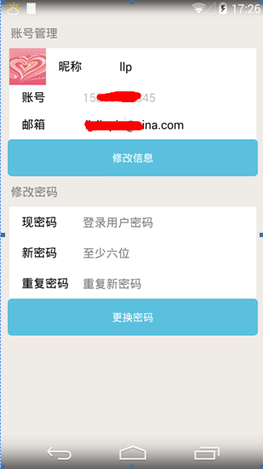

图3-11

### 3.6.2推送设置

点击【账号管理】，系统打开推送设置界面，包括：日常推送和报警推送。如图3-12。

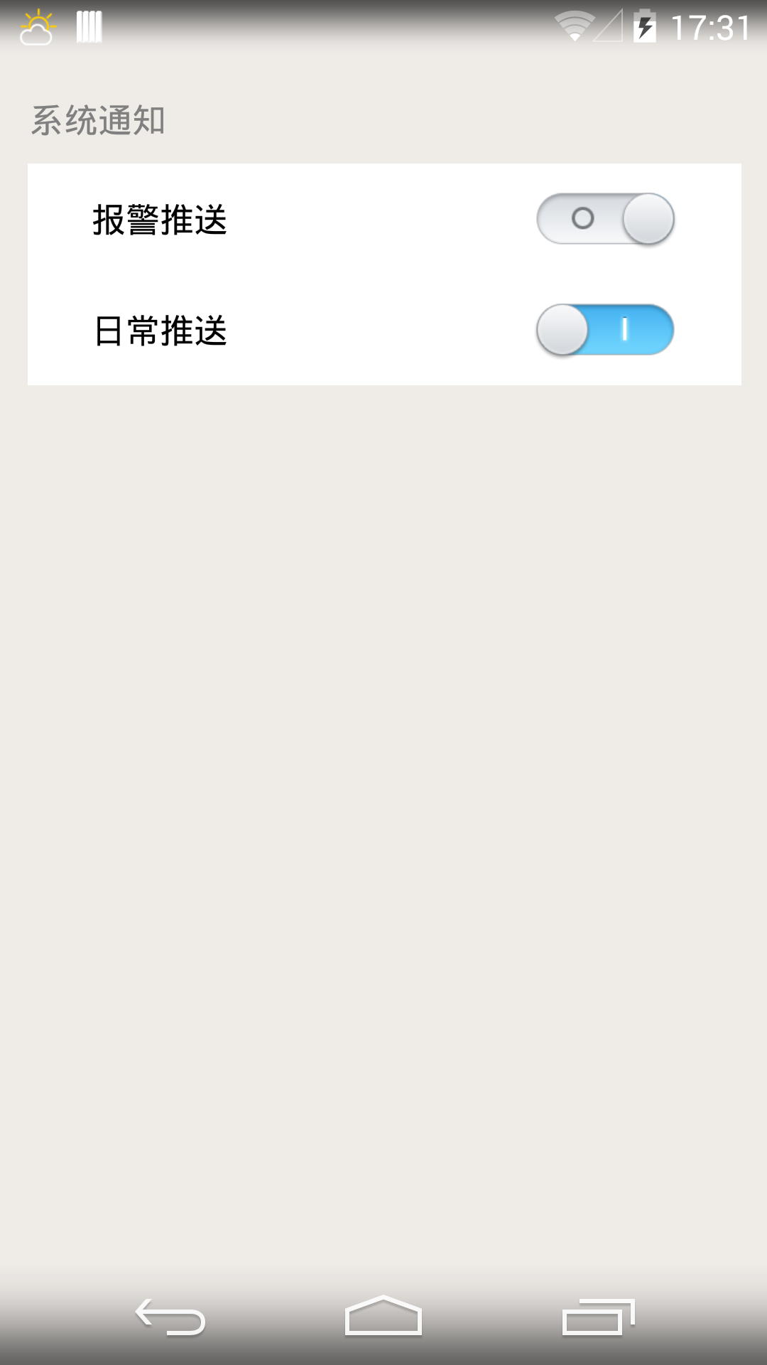

图3-12

1、日常推送：APP应用运行期间，可以接收从汉威中心平台为您发送的日常知识，比如：安全健康等。在通知栏点击接收到的推送消息，系统自动打开空气电台主界面。

2、报警推送：当传感器设备检测出某气体浓度值超出正常范围时，对应设备的传感器会出现报警，服务端会向App应用推送报警消息。

3、推送设置为on：手机终端能及时准确的接收从服务端发出的推送消息。

4、推送设置为off：手机终端不再接收服务端所推送的任何消息。

### 3.6.3成员介绍

介绍空气气电台项目的研发团队。

### 3.6.4帮助中心

点击【帮助中心】， 显示常见问题和在线说明书两个Tab页。如图3-13、图3-14。

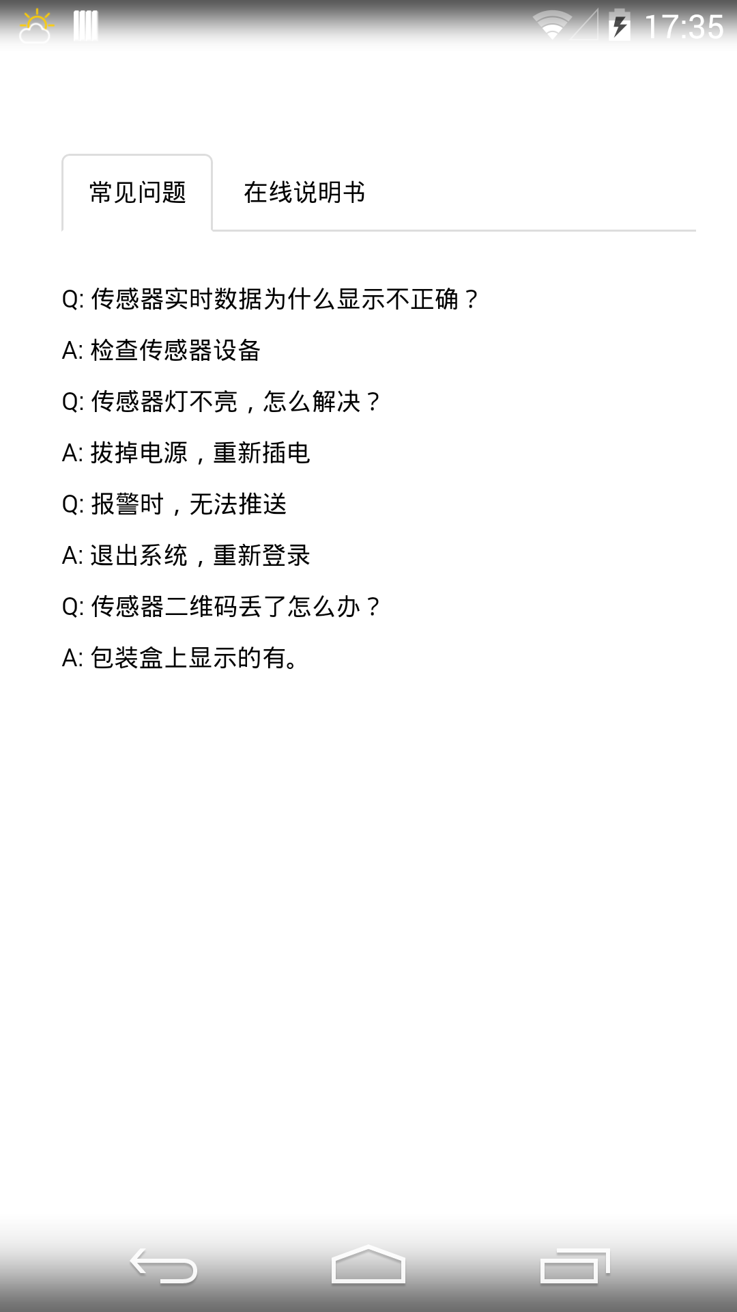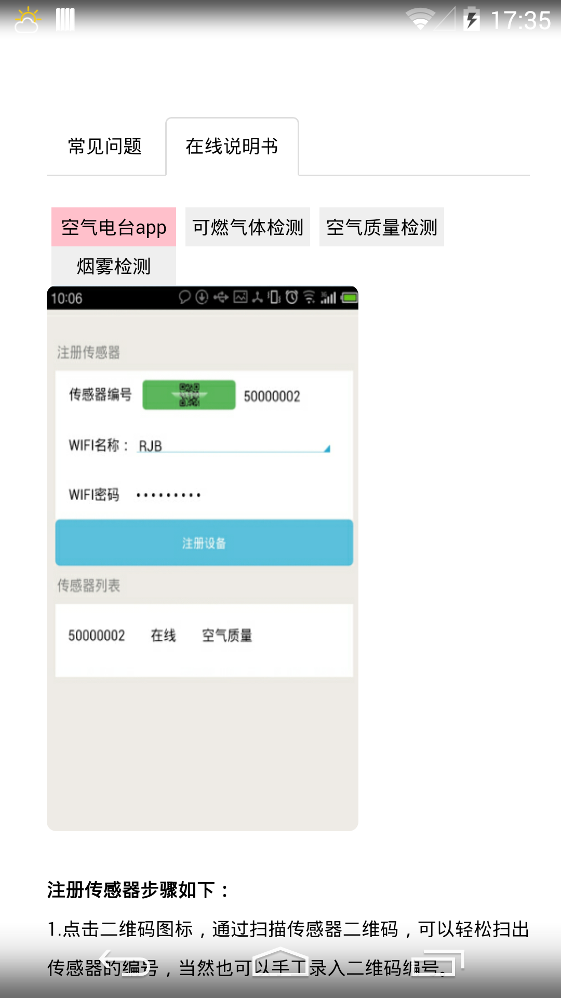

图3-13 图3-14

1、常见问题：传感器安装等常见的一些问题及解答

2、在线说明书：联网后可以在线查看产品说明书。

### 3.6.5关于我们

点击【关于我们】，界面显示官方网址、系统当前版本号、检查更新。如图3-15。

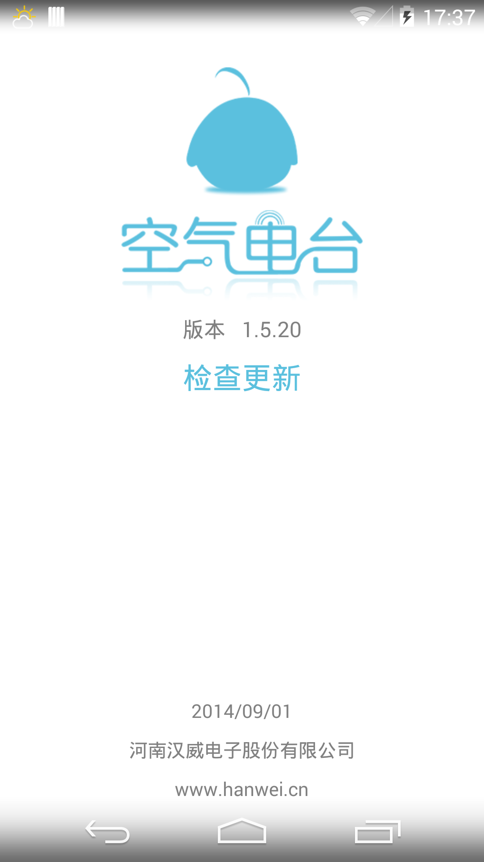

图3-15

**检查更新：**点击“版本更新”按钮，系统自动检测服务器是否存在新版本，如果存在新版本提示下载更新，下载完毕后提示用户安装。如果服务端不存在新版本，系统提示：当前版本已经是最新的！

注：当有新版本时，打开空气电台App时，系统就会提示是否更新版本。

## 3.7设备报警

当传感器设备检测出某气体浓度值超出正常范围时，对应设备的传感器会出现报警，同时应用服务端会进行以下操作：

1、自动往所有注册该报警传感器的手机号发送报警短息。

2、向App应用推送报警消息，点击通知栏中接收到的报警消息，系统自动打开App主界面中，报警气体的实时数据图标会用醒目的红色感叹号显示，点击实时数据图标，威豆提示报警信息。如图3-16。（推送前提：推送设置-报警推送，设置为on）

注意：传感器设备发生报警时，发出推送数据的时间间隔为5分钟，（比如： 当10:00时产生报警，至10:05依然是报警时，产生一条推送消息，10:05之后依然是报警时，就会再推动一条消息）。

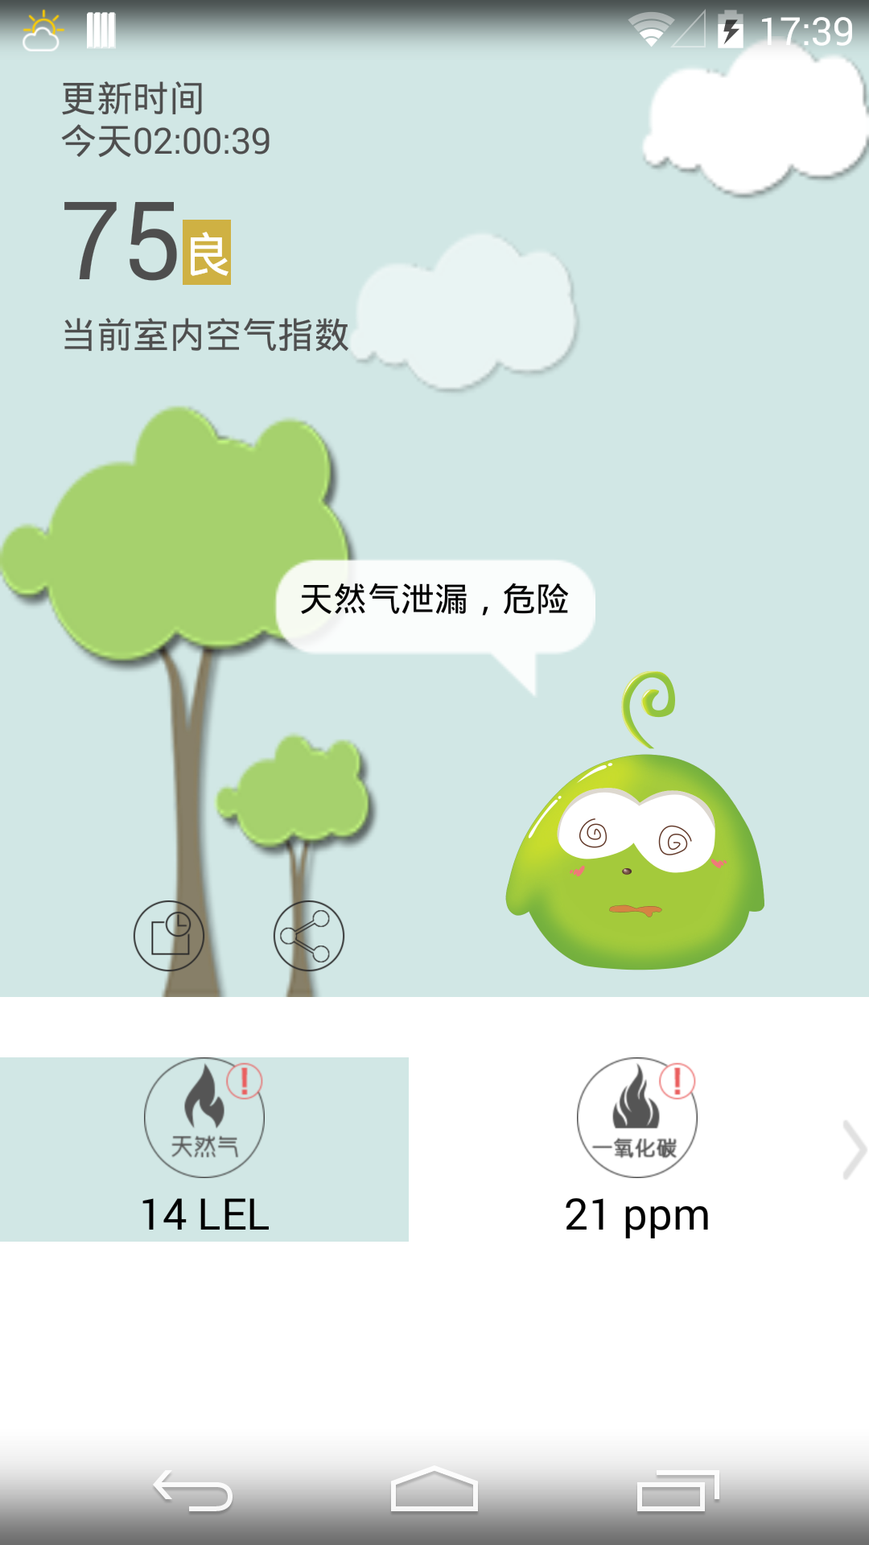

图3-16

## 3.8注销登录

在左菜单中，点击【注销登录】，系统弹出退出确认框，点击“确定”按钮，弹出确认提示框，如图3-17，在确认框中点击“确认”，系统返回登录界面。

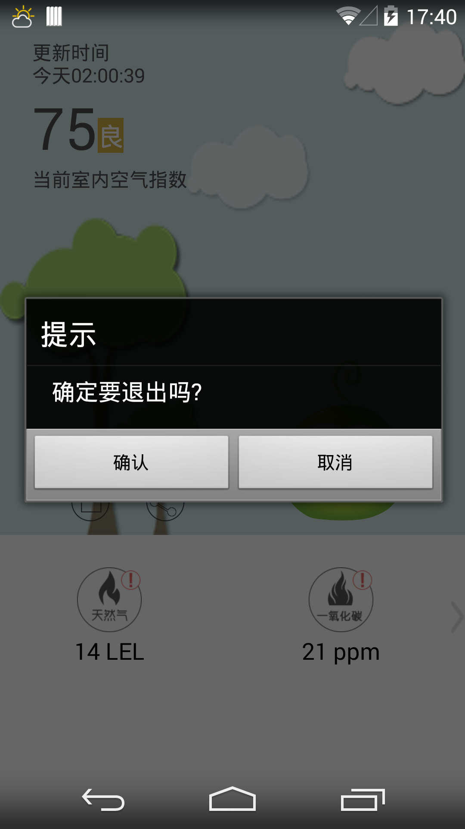

图3-17